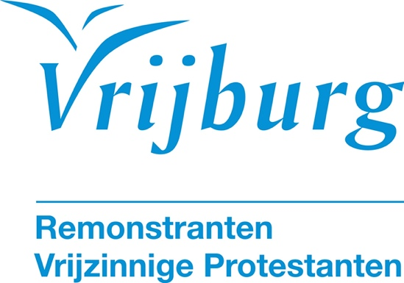
Pasen 2022
zondag 17 april
Thema: Maria Magdalena

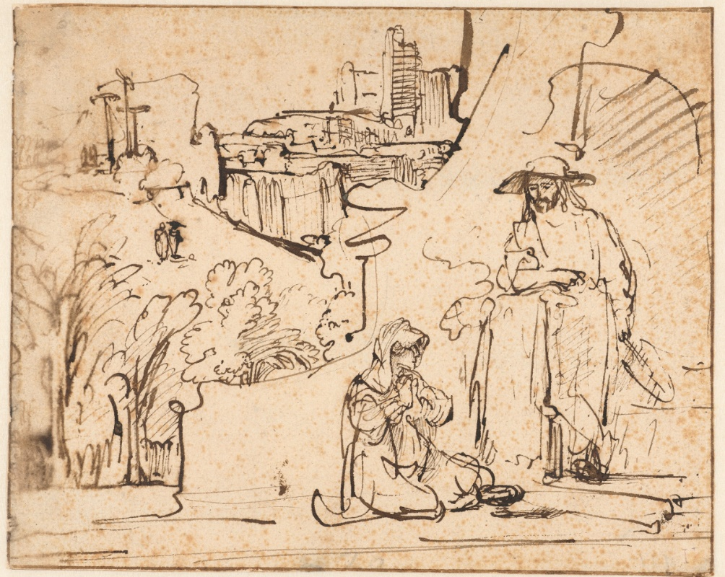

Voorganger: Jasper Dijkman
Organist: Jan Pieter Lanooy
Cantory olv Kaiyi Min

De kerkdienst wordt opgenomen en uitgezonden via www.vrijburg.nl en via www.kerkdienstgemist.nl
Opening van de dienst
Orgelspel
Luiden van de klokken

Welkom en korte mededelingen

Aansteken van de kaars

Stilte

De gemeente gaat staan

Lichtlied NLB 625:
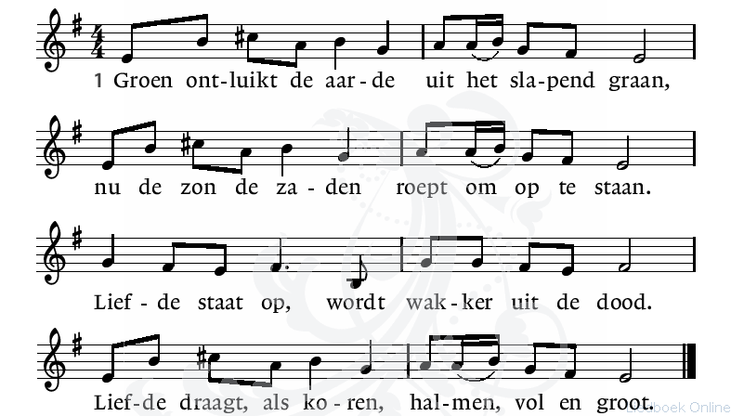

2. Onder steen bedolven
lijkt de liefde Gods.
Rest haar niets dan rusten
in de harde rots?
Diep in het graf
is Hij de weg gegaan
van het zaad dat stervend
nieuw ontkiemt tot graan.
Votum:

voorganger: Ons samenzijn dragen we op aan God,
gemeente: die liefde is en grond van ons bestaan.
voorganger: Die ons stelt in het licht en ons roept om dienstbaar te zijn.
gemeente: Die ons vrijheid geeft en ons vertrouwen vraagt.

Groet:
voorganger: Vrede zij u.
gemeente: De wereld zij vrede.

Lichtlied vervolg
3. Zaad van God, verloren
in de harde steen
en ons hart, in doornen
vruchteloos alleen –
heen is de nacht,
de derde dag breekt aan.
Liefde staat te wuiven
als het groene graan.

De gemeente gaat zitten

Gebed

Lied NLB 608 .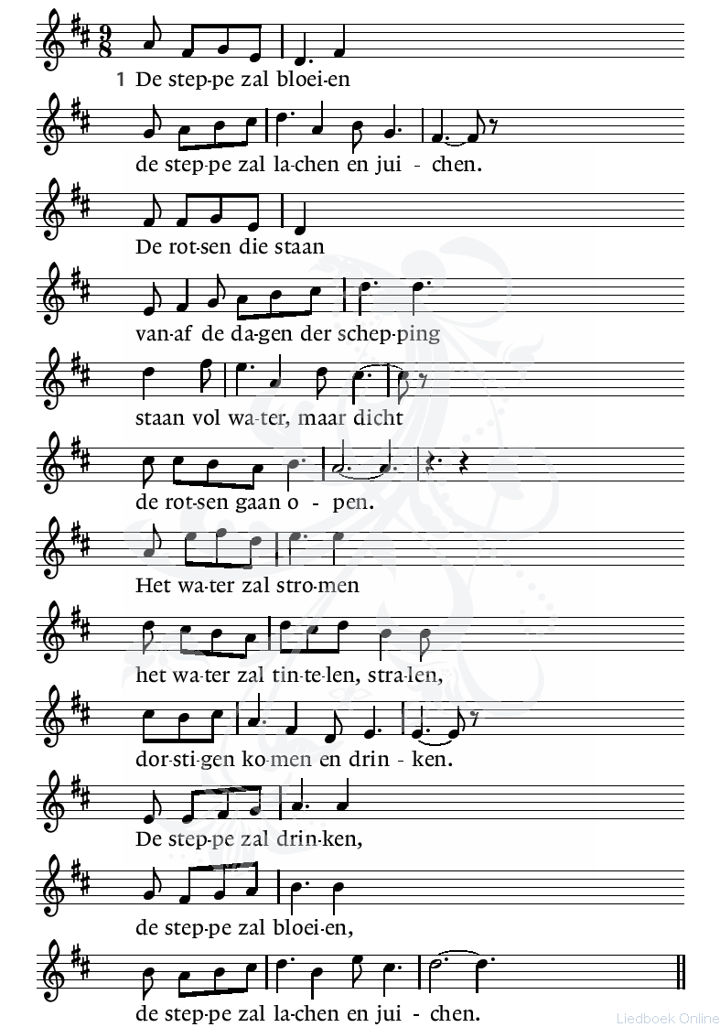

2. De ballingen keren
zij keren met blinkende schoven.
Die gingen in rouw
tot aan de einden der aarde
één voor één, en voorgoed
die keren in stoeten.
Als beken vol water
als beken vol toesnellend water
schietend omlaag van de bergen.
Met lachen en juichen -
die zaaiden in tranen
die keren met lachen en juichen.
3. De dode zal leven.
De dode zal horen: nu leven.
Ten einde gegaan
en onder stenen bedolven
dode, dode, sta op,
het licht van de morgen.
Een hand zal ons wenken
een stem zal ons roepen: Ik open
hemel en aarde en afgrond.
En wij zullen horen
en wij zullen opstaan
en lachen en juichen en leven.

Rondom de kinderen

Lied: Wie gaat er mee

Inleiding

Orgelspel

Lezing Johannes 20:1-18

Lied Het pure witte licht

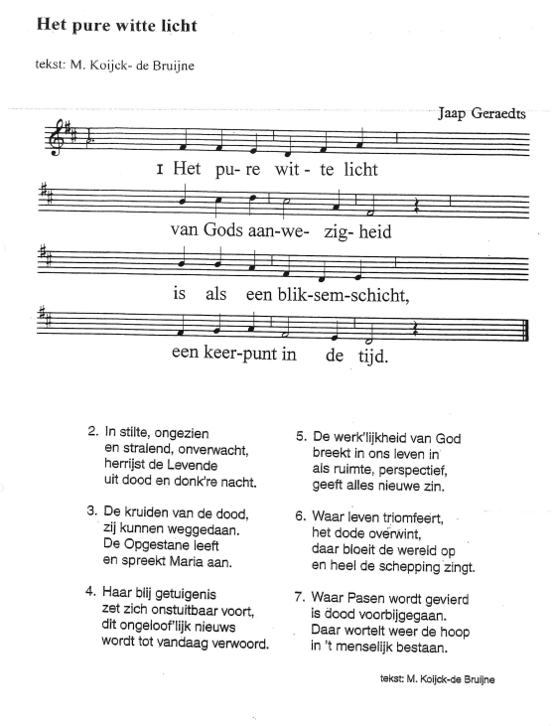

Overdenking

Stilte

Muziek

Voorbeden

Stil gebed, afgesloten met Onze Vader:
Onze Vader, die in de hemel zijt,
Uw naam worde geheiligd, Uw Koninkrijk kome,
Uw wil geschiede op aarde zoals in de hemel.
Geef ons heden ons dagelijks brood.
En vergeef ons onze schulden
zoals ook wij onze schuldenaars vergeven.
En leid ons niet in verzoeking, maar verlos ons van het kwade.
Want van U is het koninkrijk en de kracht
en de heerlijkheid in eeuwigheid. Amen.

Mededelingen en collecten
Bloemen uit de dienst zijn bestemd voor Carolien Scharmhardt

Collecte: Thema Vreemdelingen
Eerste collecte: Voedselbank Amsterdam
De Stichting Voedselbank Amsterdam (VBA) zet zich in voor huishoudens die niet meer in staat zijn om dagelijks het brood op de plank te krijgen. Men functioneert als een schakel tussen overschot en verborgen gebrek in onze maatschappij. Voedsel dat goed eetbaar is maar niet meer verkocht wordt, worden zowel aan huishoudens als aan sociale restaurants aangeboden. Voedselpakketten voor huishoudens worden via meerdere distributiepunten verstrekt. Daarbij maakt men zoveel mogelijk gebruik van bestaande infrastructuren.
Niet altijd is er voldoende aanbod van gratis voedsel. Om noodsituaties het hoofd te kunnen bieden en om te garanderen dat er ook voldoende producten met een lange houdbaarheidsdatum geleverd kunnen worden, moeten er soms aankopen gedaan worden.
Rekening: NL 49 INGB 0004 237 650. t.n.v. Voedselbank Amsterdam

Tweede collecte: Hotel Savoy
Het diaconiebestuur heeft besloten om de komende drie maanden het collectegeld dat voor de diaconie bestemd is, te doneren via de Regenbooggroep aan het Savoy Hotel in de Pijp in Amsterdam. In dit hotel worden voornamelijk Oekraïense vrouwen en kinderen opgevangen. Met de coördinator van het Savoy Hotel, Kathleen Denkers, hebben we goed contact en er is regelmatig overleg waarin Vrijburg en de diaconie deze groep de komende tijd kan ondersteunen.

Voor digitaal collecteren, maken wij gebruik van een algemene QR code. Deze kunt u niet met uw eigen bank app lezen maar wel met een algemene QR-code reader (bv Lens op Android of Camera op iPhone). U kunt ook in uw internet applicatie naar vrijburg.nl/collecte1 of vrijburg.nl/collectegemeente o.v.v.1710 gaan en vrijhburg.nl/collectediaconie ovv 1730 gaan. In alle gevallen wordt u dan doorverwezen naar de ING Betaalverzoekpagina van Vrijburg.
In de kerk kunt u bij de witte zuil bij de uitgang betalen met uw bankpas.

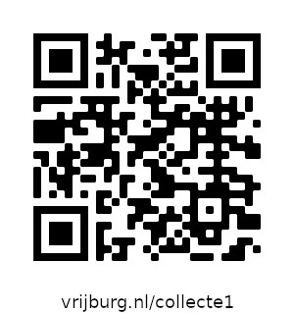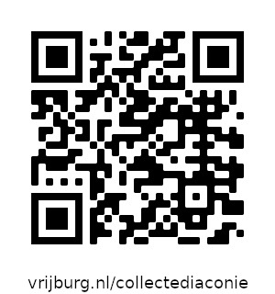
De gemeente gaat staan
Slotlied NLB 624
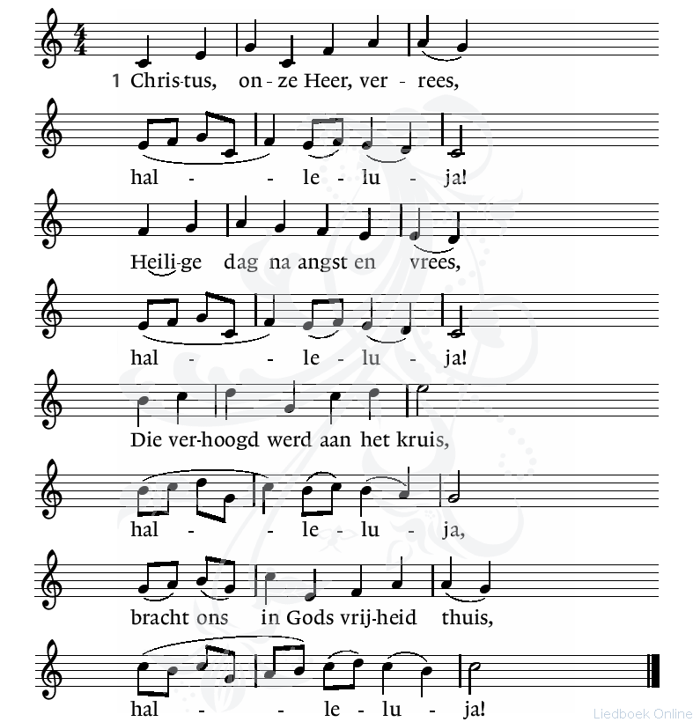

2. Prijs nu Christus in ons lied,
halleluja,
die in heerlijkheid gebiedt,
halleluja,
die aanvaardde kruis en graf,
halleluja,
dat Hij zondaars ’t leven gaf,
halleluja!

3. Maar zijn lijden en zijn strijd,
halleluja,
heeft verzoening ons bereid,
halleluja!
Nu is Hij der heem'len Heer,
halleluja!
Eng'len jub'len Hem ter eer,
halleluja!

Uitzending en zegen

Orgelspel

Na de dienst is er gelegenheid met elkaar koffie of thee te drinken

***************************************************************************
Mededelingen

Zondag 24 april kerkdienst in Vrijburg om 10.30 uur.
Voorganger: Jasper Dijkman

Voorgangers
De voorgangers van Vrijburg zijn, ds. Joost Röselaers, ds. Mpho Tutu van Furth en Jasper Dijkman.

Contactgegevens
ds. Joost Röselaers
Mobiel nummer: 06-55776713
e-mailadres: Jhroselaers@gmail.com

ds Mpho Tutu van Furth, via
pastor@vrijburg.nl

Jasper Dijkman
Mobiel nummer: 06-41760555
e-mailadres: jasperdijkman@xs4all.nl

Algemeen

Vrijburg is een vrijzinnige christelijke geloofsgemeenschap, gevormd door Remonstranten en Vrijzinnige Protestanten.
Vrijheid, verdraagzaamheid, verantwoordelijkheid en ruimte voor ieders persoonlijk geloof zijn belangrijke uitgangspunten die terugkomen in kerkdiensten, gespreksgroepen en overige activiteiten.
Voor de verschillende Nieuwsbrieven kunt u zich aanmelden via onze website: www.vrijburg.nl

